Lê Thị Hà Thi-57137350
THỰ C HÀNH HỆ ĐIỀU HÀNH LINUX
Câu 1:
a.Câu lệnh touch dùng để tạo 1 file mới
Vd: touch <tên thư mục>
~ $ls -1 ( liệt kê các file trong thư mục hiện hành)
~ $touch matran.txt
~ $ls- 1(xem thư mục vừa tạo còn tồn tại trong danh sách hay không?
b. Câu lệnh cat dùng để
-Hiển thị nội dung tệp tin( một hay nhiều tập tin ra màn hình)
Vd :
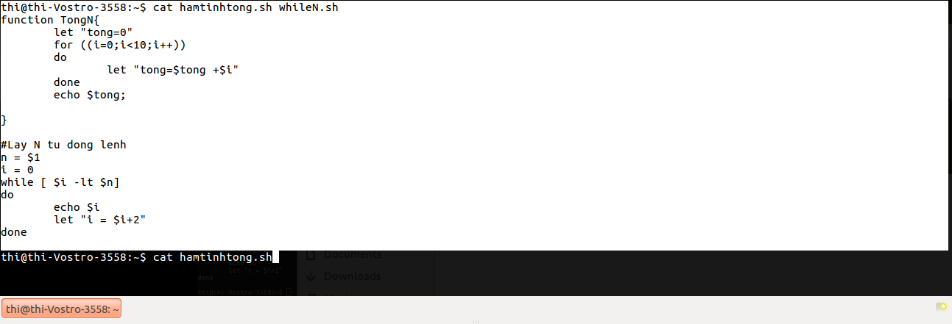
-Dùng để nối các tập tin nhỏ thành tập tin lớn hơn
cat<file1><file2><file3>..<file n> > <new file>
c.Câu lệnh more và less đều hiển thị nội dung file
Câu lệnh more hiển thị nội dung từ đầu tới cuối trang
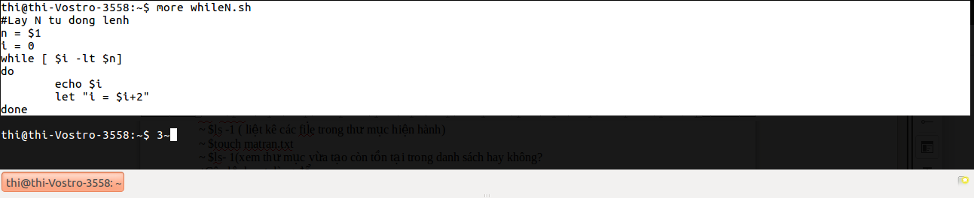
more < tên file>
Vd:
Câu lệnh less hiển thị nội dung có phân trang(nếu nội dung dài) và có khả năng tìm kiếm nội dung bất kì từ file đó bằng /
Vd:
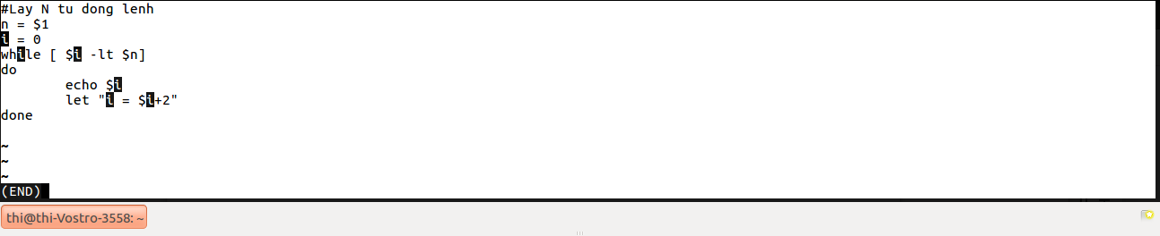

Bài 2: Câu lệnh wc và sort
-Hiển thị số từ trong 1 file txt:
-Hiển thị số dòng trong 1 file txt
-Hiển thị số từ trong 1 file txt
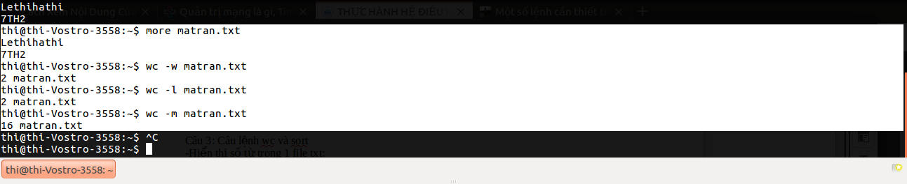
Bài 3: Bài tập về lệnh head và tail:
- Dùng lệnh cat /etc/passwd rồi copy tập tin passwd sang /mydir/mypasswords.txt dùng lệnh cp.
Cú pháp: cp <đường/dẫn/cần/copy> <đường/dẫn/file/đích>

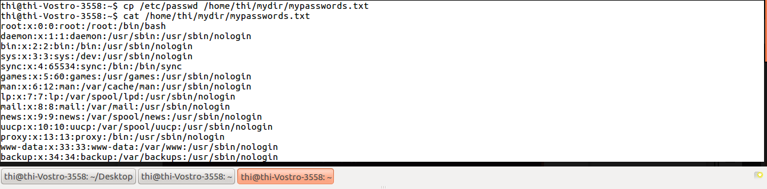

- Dùng lệnh head cho biết thông tin về 3 user đầu trong mypasswords.txt
Cú pháp: head -<số lượng> <tên file>

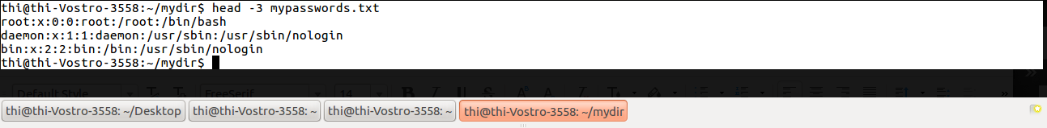
- Dùng lệnh tail cho biết thông tin về 3 user cuối trong mypasswords.txt
Cú pháp: tail -<số lượng> <tên file>
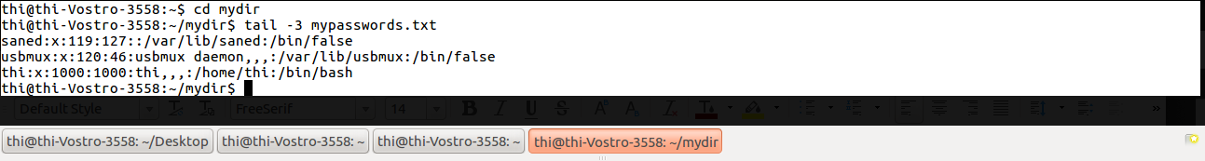

Sử dụng lệnh wc cho thích hợp để cho biết tổng số user trong mypasswords.txt. Vì mỗi user được hiển thị trên 1 dòng nên để biết có bao nhiêu user thì chỉ cần đếm có bao nhiêu dòng. Ngoài ra để đếm có bao nhiêu tập tin trong 1 thư mục ta có thể đếm với lệnh wc.
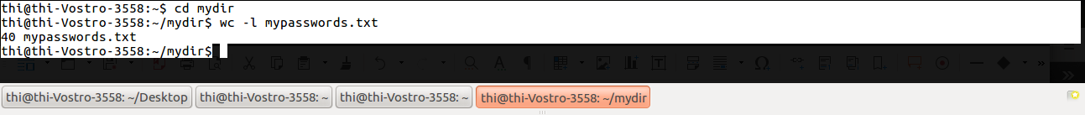
Cú pháp: wc -l <tên file> (đếm dòng)
Bài 4:
1. Chuyển vào thư mục /etc/init.d sử dụng lệnh cd
Cú pháp: cd <đường/dẫn/thư/mục>
So sánh lệnh pwd và pwd -P: khác nhau ở chỗ pwd -P không có đường dẫn đến biểu tượng của thư mục đang hiện hành
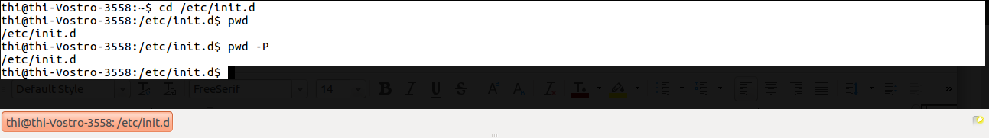
2. So sánh và giải thích kết quả các nhóm lệnh sau:
- cd / && pwd && cd -P etc/init.d && pwd && cd
cd / && pwd && cd -L etc/init.d && pwd && cd ~

Kết quả cả hai nhóm trên đều như nhau nhưng khác nhau về chức năng bên trong của câu lệnh. Cd – P là sử dụng cấu trúc thư mục vật lý mà không theo dõi và xử lý liên kết tượng trưng trong DIR trước xử lý trường hợp thư mục trên, còn cd -L là sử dụng liên kết tượng trưng buộc tuân th và xử lý liên kết tượng trưng trong DIR sau khi xử lý trường hợp thư mục trên. Ngoài ra lệnh cd và cd ~ tuy khác nhau về cú pháp nhưng giống nhau về ý nghĩa đó là duy chuyển dến thư mục home/username
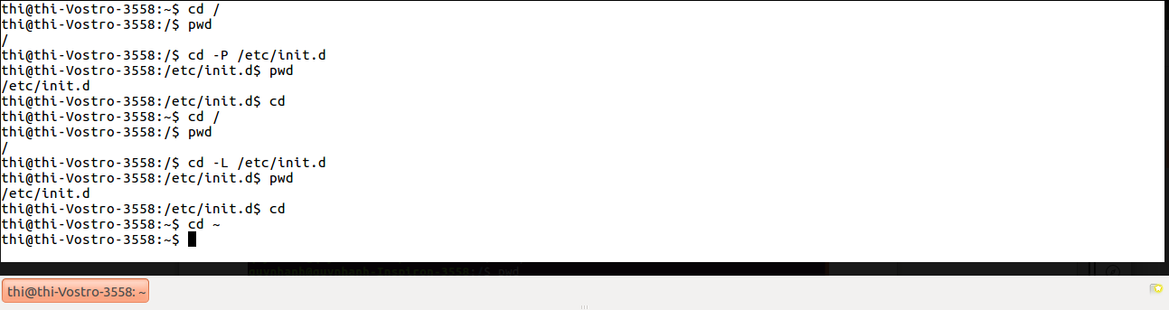

3. Chuyển vào thư mục etc

4. So sánh và giải thích kết quả các lệnh:
- ls là lệnh liệt kê danh sách các thư mục tồn tại không có thư mục ảo
Cú pháp: ls
- ls -i là lệnh liệt kê danh sách và in số chỉ mục của mỗi file

Cú pháp: ls -i
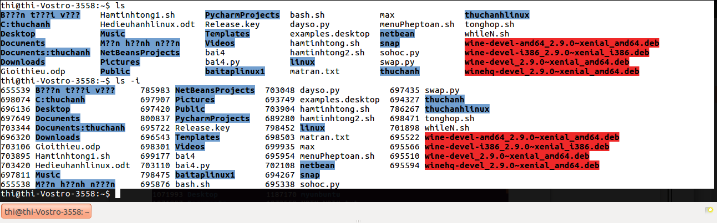
- ls -l là lệnh hiển thị đầy đủ các thông tin (quyền truy cập, chủ, kích thước…)
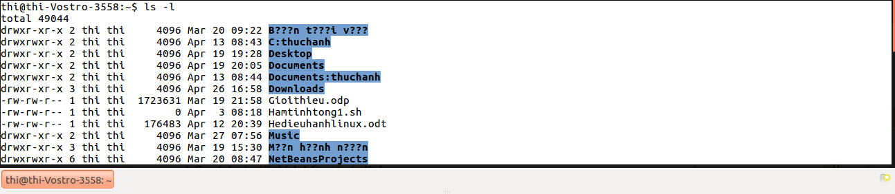

- ls -a là lệnh liệt kê tất cả các tập tin kể cả tập tin ảo.
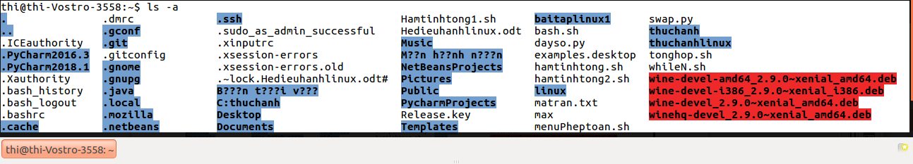

-lệnh ls -ila là lệnh tập hợp chức năng của ba lệnh trên và có thêm các thuộc tính tổng hợp total.
Cú pháp: ls -ila
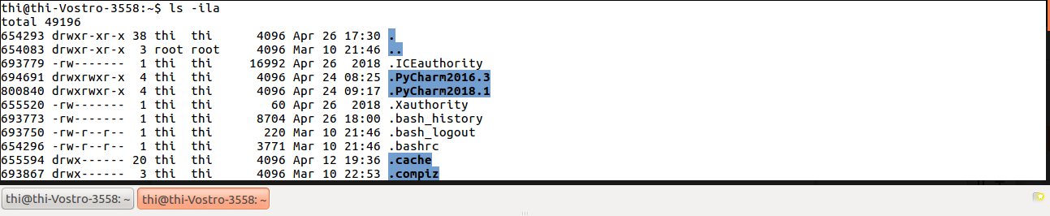

5. Thực hiện các lệnh trên: (đã minh họa ở trên)
6. Các tập tin có màu white, blue, green, cyan, orange:
7. Giải thích kết quả khi thực hiện các lệnh:
- mkdir /a/b/c/d/e/f/g/h lệnh này là tạo các thư mục con bên trong các thư mục được ghi tính từ trái sang phải. Tuy nhiên kết quả sẽ không tạo được vì thư mục a/b/c/d/e/f/g chưa tồn tại nếu đã tồn tại thì sẽ tạo ra được thư mục con h.
- mkdir /a /a/b /a/b/c lệnh này cũng tạo thư mục nhưng là tạo tuần tự tách rời, tạo thư mục a trước sau đó tạo thư mục b bên trong thư mục a, sau đó lại tạo thư mục c bên trong thư mục b.
- mkdir -p /a/b/c/d/e/f lệnh này cũng là tạo thư mục con bên trong thư mục tính từ trái sang phải tuy nhiên với “-p” thì lệnh sẽ thực hiện kiểm tra xem thư mục cha /a/b/c/d/e đã được tạo chưa nếu chưa thì nó sẽ tạo thư mục cha. Nếu không có “-p” thì sẽ báo lỗi /a/b/c/d//e chưa tồn tại không thể tạo được.
Câu 5

